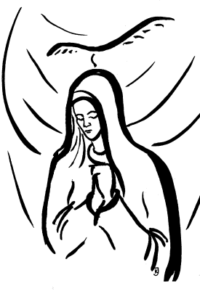 MEGHÍVÓ 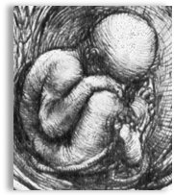

2014. március 25. kedd,

GYÜMÖLCSOLTÓ BOLDOGASSZONY ÜNNEPÉN

18⁰⁰ órától,
a Sziklatemplomban
(Gellért Szállodánál)

Elmélkedések az Élet védelméről
liturgikus énekekkel

Bevezetőt mond és az imádságokat vezeti: Komáromi János ofs

Dr. Kellermayer Miklós professor emeritus előadása - Pécsi Tudományegyetem, Általános Orvostudományi Kar, Laboratóriumi Medicina Intézet

A Szűzanya igenje és a mi ámenünk

és tanúságtevők

Szentmisét mutat be
Bíró lászló püspök
20 órakor

„Elétek tártam az életet és a halált, az áldást és az átkot!
Válaszd az életet, hogy élj te is és utódaid is”
– mondja az Úr (MTörv 30,19)

Rendezők: Magyar Katolikus Családegyesület - Életvédő Fórum, és a Ferences Világi Rend

